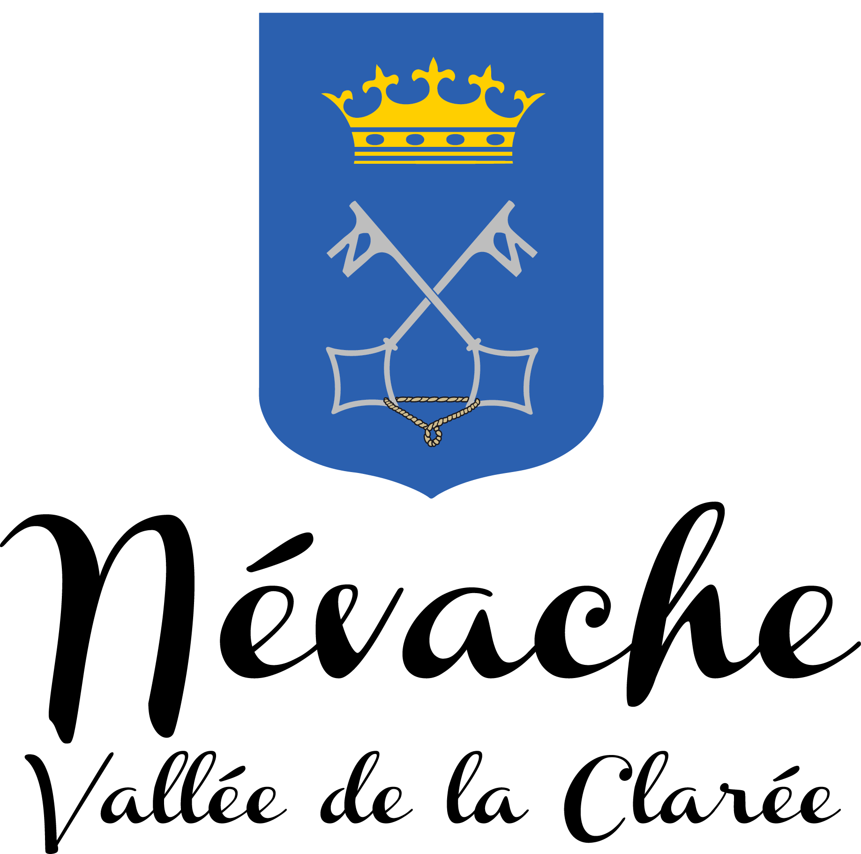
COMMUNE DE NÉVACHE – version du 14/03/2021
DOSSIER DE DEMANDE DE SUBVENTION – ANNÉE 20_ _
Association Loi 1901

Les dossiers de demande de subvention sont à adresser avant le 28 Février ou le 30 Septembre de chaque année :
- par courrier à la Mairie de Névache ;
- ou par mail : mairie.nevache@orange.fr

Date de remise du dossier :

Désignation de l’association :

Subvention demandée à la commune de Névache

□ Première demande □ Renouvellement

Montant alloué l'année précédente : ........................

Montant sollicité pour cette année : .........................

Type de subvention demandée :

□ Fonctionnement général de l'association

□ Événement / action

□ Investissement

Si votre association a déjà déposé cette année un dossier de demande de subvention à l’État et/ou une collectivité territoriale, il vous suffira de nous retourner ce dossier, déjà établi, accompagné :
- De la page 1 de ce document, complétée ;
- De la page 4 , l'attestation sur l'honneur remplie ;
- Des 5 premières pièces à joindre.
(Vérifier que le budget prévisionnel mentionne bien la subvention demandée à la commune de Névache).

Sinon, compléter et retourner le présent dossier.

PRESENTATION DE L’ASSOCIATION

Nom de l'association : .................................................................................................. Sigle : ...................................................................................................................................
Adresse de son siège social : ..............................................................................................
Code Postal : ..........................................Commune : ........................................................ Téléphone : ............................................. Courriel : ..............................................................................................................................

Objet de l'association : (reprendre l'article 2 des statuts)

N° SIRET : I__I__I__I__I__I__I__I__I__I__I__I__I__I__I
N° de récépissé en Sous-Préfecture : ................. Dernière date d’insertion au Journal Officiel : ....................

Votre association bénéficie-t-elle d'agrément(s) administratif(s)*? oui non
Si oui, merci de préciser :
Type d'agrément : attribué par en date du :

(*) Obligatoire pour toutes les associations sportives

Votre association est-elle reconnue d’utilité publique ? OUI □ NON □

Représentant-e légal-e (personne désignée par les statuts)
Nom : Prénom :
Fonction :
Téléphone : Courriel :

Personne chargée de la présente demande de subvention (si différente du représentant légal)
Nom : Prénom :
Fonction :
Téléphone : Courriel :

Nombre de salariés : ….......................................

Nombre d'adhérents : …......................................

SI VOTRE DEMANDE DE SUBVENTION A LA COMMUNE DE NEVACHE

CONCERNE UN EVENEMENT / UNE ACTION

- Nom de l’événement / de l'action :

- Descriptif de l’événement / de l'action :

- But :

- Date de mise en œuvre prévue : Durée :

- Lieu-x de réalisation :

- Moyens humains engagés :

Nombre de bénévoles :
Nombre de salariés :

Personnel communal et/ou prestataires (détailler)

- Moyens financiers : (Joindre le budget prévisionnel de l’événement / de l'action)

- Retombées directes pour la commune :

- Partenariats (publics, privés) engagés sur l’action :

ATTESTATION SUR L'HONNEUR

Cette fiche doit obligatoirement être remplie pour toute demande (initiale ou renouvellement) et quel que soit le montant de la subvention sollicitée.

Je soussigné(e) ..........................................................................(nom et prénom)
Représentant-e légal-e de l’association .....................................................................................

- Déclare que l’association est en règle au regard de l’ensemble des déclarations administratives, sociales et fiscales ainsi que des cotisations et des paiements y afférant ;

- Certifie exactes les informations contenues dans le présent dossier, notamment celles relatives aux demandes de subventions déposées auprès d'autres financeurs publics ;

- Demande une subvention de .............................Euros pour

- le fonctionnement général de l'association

- un évènement / une action

- un investissement

Fait le…........................................................ à …..................................................................

Signature

Pièces à joindre :

- Les statuts de l'association ;

- Le PV de la dernière Assemblée Générale avec le rapport d'activité ;

- Le PV du Conseil d'administration désignant le Bureau actuel de l'association ;

- Un RIB et IBAN ;

- Les derniers états financiers annuels de l'association (compte de résultats et bilan), approuvés en AG

- Le budget prévisionnel de l'association ;
Pour toutes informations, voir le modèle téléchargeable sur le site de l’État :
associations.gouv.fr CERFA 12156*05

- Pour un événement / une action, ajouter le budget prévisionnel de l’événement / l'action (extrait lui-même du budget prévisionnel de l'association) ;

- Pour une demande de subvention d'investissement ajouter le budget de l'investissement.

